

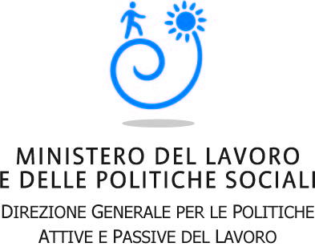
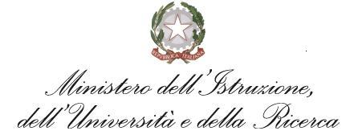
Dipartimento per la Programmazione
Direzione Generale per gli Affari Internazionali
APPRENDERE LE LINGUE CAMBIA LA VITA!

Premiazione delle migliori esperienze di insegnamento e apprendimento linguistico
Roma, 8 novembre 2012

Il Ministero del Lavoro e delle Politiche Sociali e il Ministero dell’Istruzione, dell’Università e della Ricerca premiano i 19 progetti italiani vincitori del Label europeo delle lingue 2012.

L’evento avrà luogo presso lo Spazio Europa della Rappresentanza in Italia della Commissione europea (Palazzo Campanari - Via IV Novembre, 149 – Roma)

Conosci i vincitori:

- Unione Italiana Ciechi e Ipovedenti - Sezione Provinciale di Firenze - Onlus
- Galileo.it S.r.l. di Roma
- Bonacci editore Srl di Formello (RM)
- Università di Bologna - Facoltà di Lingue e Letterature Straniere
- Istituto Statale per Sordi di Roma
- Edizioni Edilingua di Roma / Università degli Studi di Parma - Centro Linguistico di Ateneo
- Lend - lingua e nuova didattica di Roma
- Istituto Paritario E. Fermi di Castellanza (VA)
- Istituto Comprensivo Monte Grappa di Bussero (MI)
- Itas M. Ricci di Macerta
- Istituto di Istruzione Superiore A. Tilgher di Ercolano (NA)
- Istituto Comprensivo G. Rodari di Soveria Mannelli (CZ)
- Istituto Comprensivo P. Soprani di Castelfidardo (AN)
- Direzione Didattica - Scuola Primaria Falcone, Borsellino e Uomini della Scorta di Bagnolo Cremasco (CR)
- Scuola Secondaria di Primo Grado Via A. Frank di Cesena (FC)
- Istituto Comprensivo Amandola di Amandola (FM)
- Scuola Secondaria di Primo Grado R. Monterisi di Bisceglie (BA)
- Istituto Comprensivo G. Puccini di Firenze
- Liceo Ginnasio G. Cevolani di Cento (FE)

Per ulteriori informazioni consultare il sito web: www.programmallp.it

